1) LE PROGRAMME QUALITE EN QUELQUES LIGNES

PRINCIPE GENERAL
➔ Les modifications d’un document qualité se font sur un seul document original modèle, autour duquel viennent se greffer les différents indices.
xxxT.md
xxxT.02
xxxT.01
xxxT.00
xxxT. ...

➔ MODIFICATION = Pas de changement d’indice
MISE A JOUR = Changement d’indice

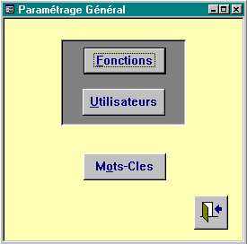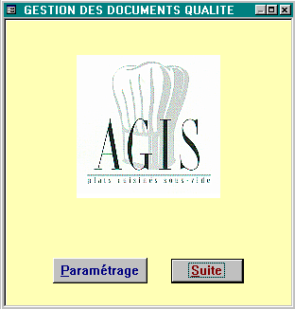

➔ Les fonctions utilisées dans la base sont à rentrer au début de l’utilisation du programme : à partir du menu « PARAMETRAGE GENERALE », choisir « FONCTIONS » afin de pouvoir les saisir les unes après les autres.

➔ Les mots clés permettront un tri complémentaire lors des éditions. Ils doivent être renseignés à partir du menu « PARAMETRAGE GENERAL » puis en sélectionnant « MOTS CLES »

LES PETITS PLUS

➔ Le choix du logiciel WORD est conseillé pour une utilisation optimale du programme : toutes les mises à jour et modification seront automatiques, ce qui ne sera pas possible avec le logiciel EXEL.

➔ Penser à refermer le logiciel utilisé (WORD de préférence) après chaque utilisation : le programme sait l’ouvrir seul mais ne peut pas le refermer systématiquement.

CONSULTER UN DOCUMENT

L’ouverture directe d’un document est possible en passant par le menu « CYCLE » :
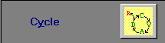

Sélectionner le site, l’état dans le quel le document souhaité se trouve et le document en question puis cliquer sur « EDITION DU DOCUMENT ».
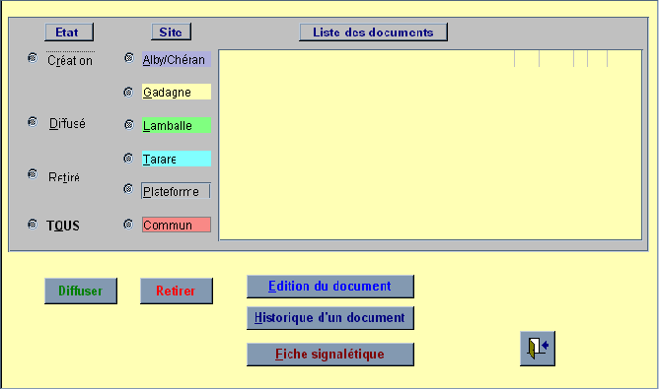

Le document sélectionné s’ouvre et il ne reste plus qu’à l’imprimer et à le refermer.

- Pour tout savoir sur un document Il suffit de passer par « CYCLE » à partir du menu général et de sélectionner une des deux options sont possibles :

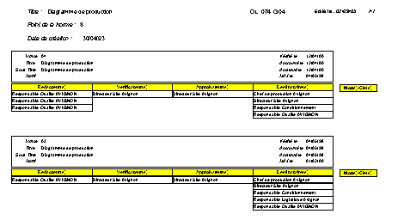

ET

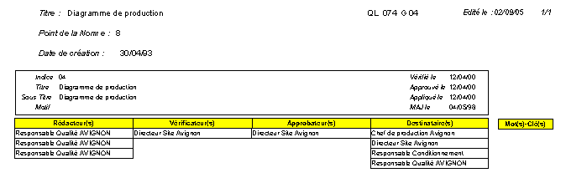

Cette fiche signalétique est également utile pour la diffusion des documents .

Elle permet de pointer les destinataires auxquels on a diffuser l’exemplaire papier

